Доступна ли в личном кабинете ИП информация о переплате и можно ли ее вернуть?
06.02.2024
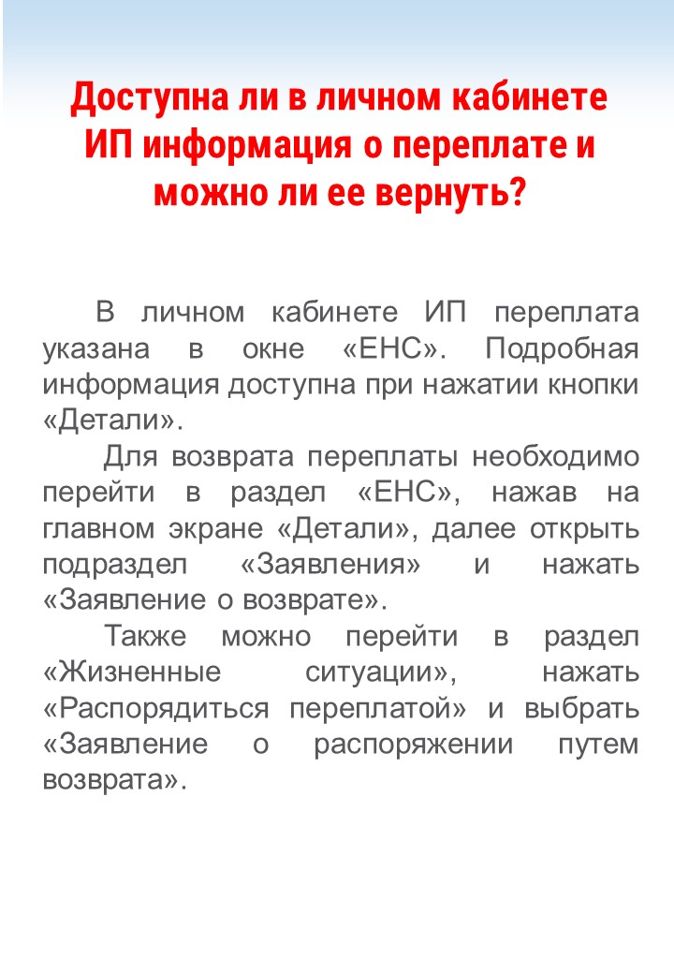

Адрес страницы: http://brateevo.mos.ru/safety-and-security/the-irs/detail/12148902.html
Управа района Братеево города Москвы

